附件3：
- 学生在白纸上手写签名，在光线较亮处拍照，导入《鉴定表》Word文档签名处；
- 使用“裁剪”工具，裁剪至合适大小；

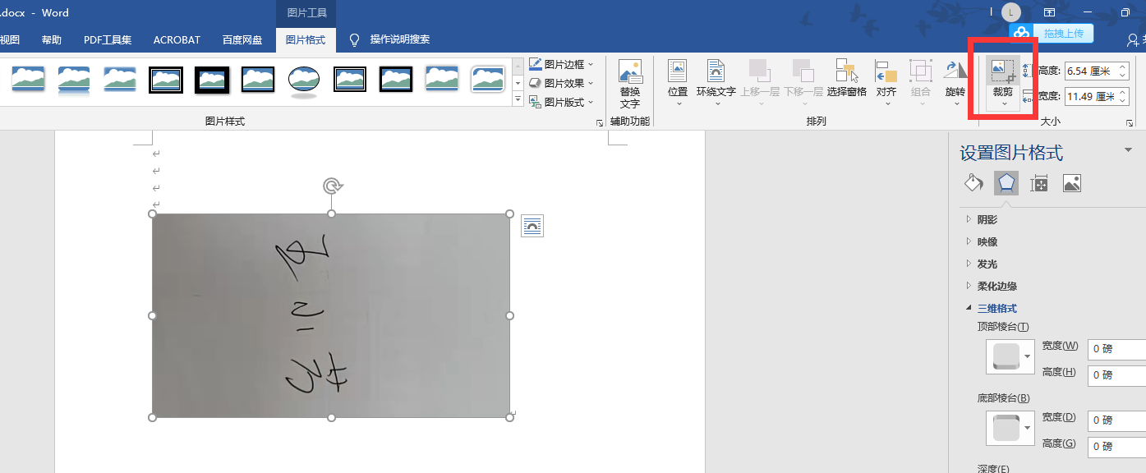

3、鼠标双击图片，打开“设置图片格式”属性；点击“图片”图标；
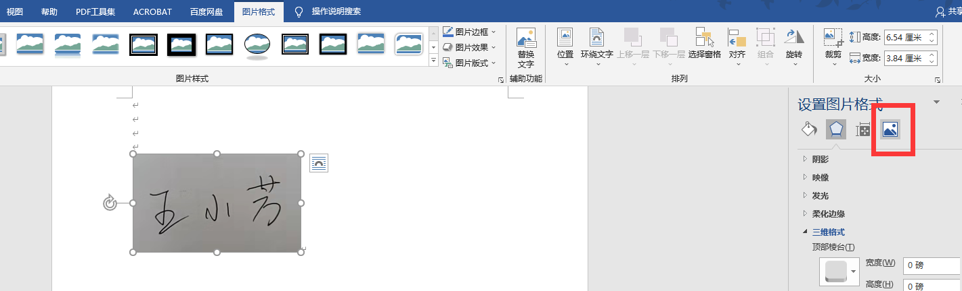

4、在“重新着色”里，选中“黑白50%”；
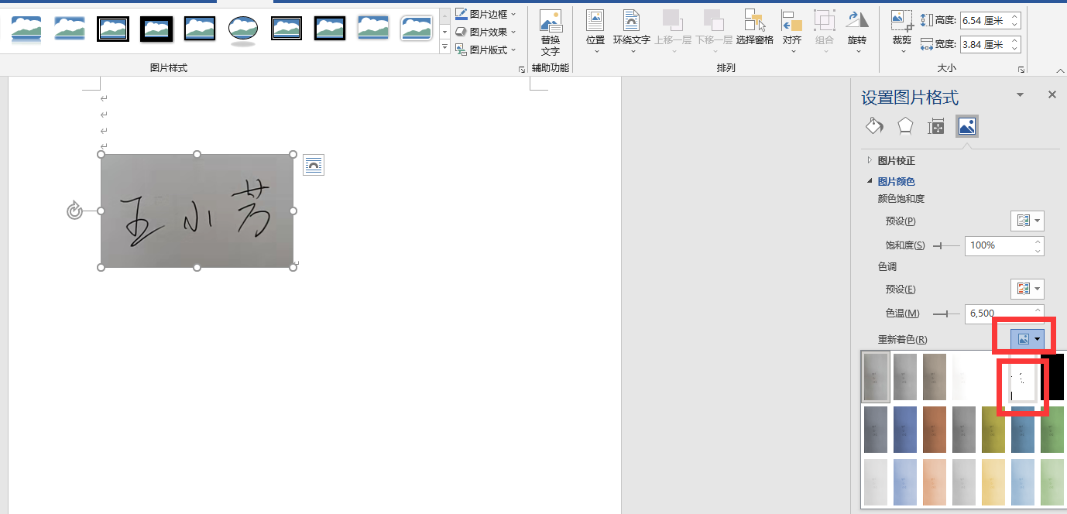

5、设置图片格式为“浮于文字上方”，最后拖动图片到签字处，调整大小即可。
